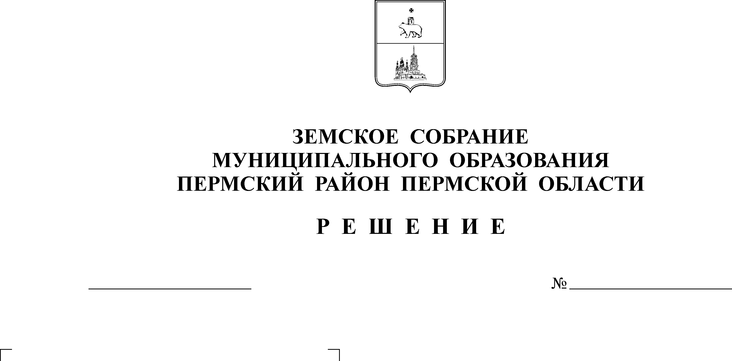
О внесении изменений и дополнений
в решение Земского собрания
от 24.08.2006 № 377 «Об утверждении
комплексной Программы профилактики
правонарушений в Пермском
муниципальном районе на 2006 – 2008
годы»
29.03.2007
485
ЗЕМСКОЕ СОБРАНИЕ
ПЕРМСКОГО МУНИЦИПАЛЬНОГО РАЙОНА

ПЕРМСКОГО КРАЯ

Р Е Ш Е Н И Е
Рассмотрев дополнения и изменения в комплексную Программу профилактики правонарушений в Пермском муниципальном районе на 2006 – 2008 годы
Земское собрание РЕШАЕТ:
1. Внести изменения и дополнения в решение Земского Собрания от 24.08.2006 № 377 «Об утверждении комплексной Программы профилактики правонарушений в Пермском муниципальном районе на 2006 – 2008 годы» согласно приложению.
2. Настоящее решение вступает в силу с момента его подписания.
3. Контроль за исполнением настоящего решения возложить на председателя постоянной комиссии Земского Собрания Пермского муниципального района по вопросам социальной политики.

Глава
муниципального района А. П. Кузнецов

Решение принято 29.03.2007г.
на заседании Земского Собрания
Председатель
Земского Собрания А.М. Захаров

